KHAI BÁO SỬ DỤNG AI TRONG ĐỒ ÁN
Thành phần AI Assistant (Google Gemini) • Đồ án Elite Sport • Nhóm 13

Trong hệ thống Elite Sport, AI được ứng dụng cho tính năng AI Assistant – tư vấn và hỗ trợ đặt sân bằng hội thoại tiếng Việt (backend/app/services/ai_service.py, backend/app/api/v1/ai_assistant.py). Phần khai báo dưới đây trình bày 3 thành phần kỹ thuật chính: Prompt (mẫu câu lệnh gửi cho AI), Model (mô hình AI sử dụng) và Skill (các kỹ năng/nghiệp vụ mà AI được yêu cầu thực hiện).

Prompt – mẫu câu lệnh gửi cho AI
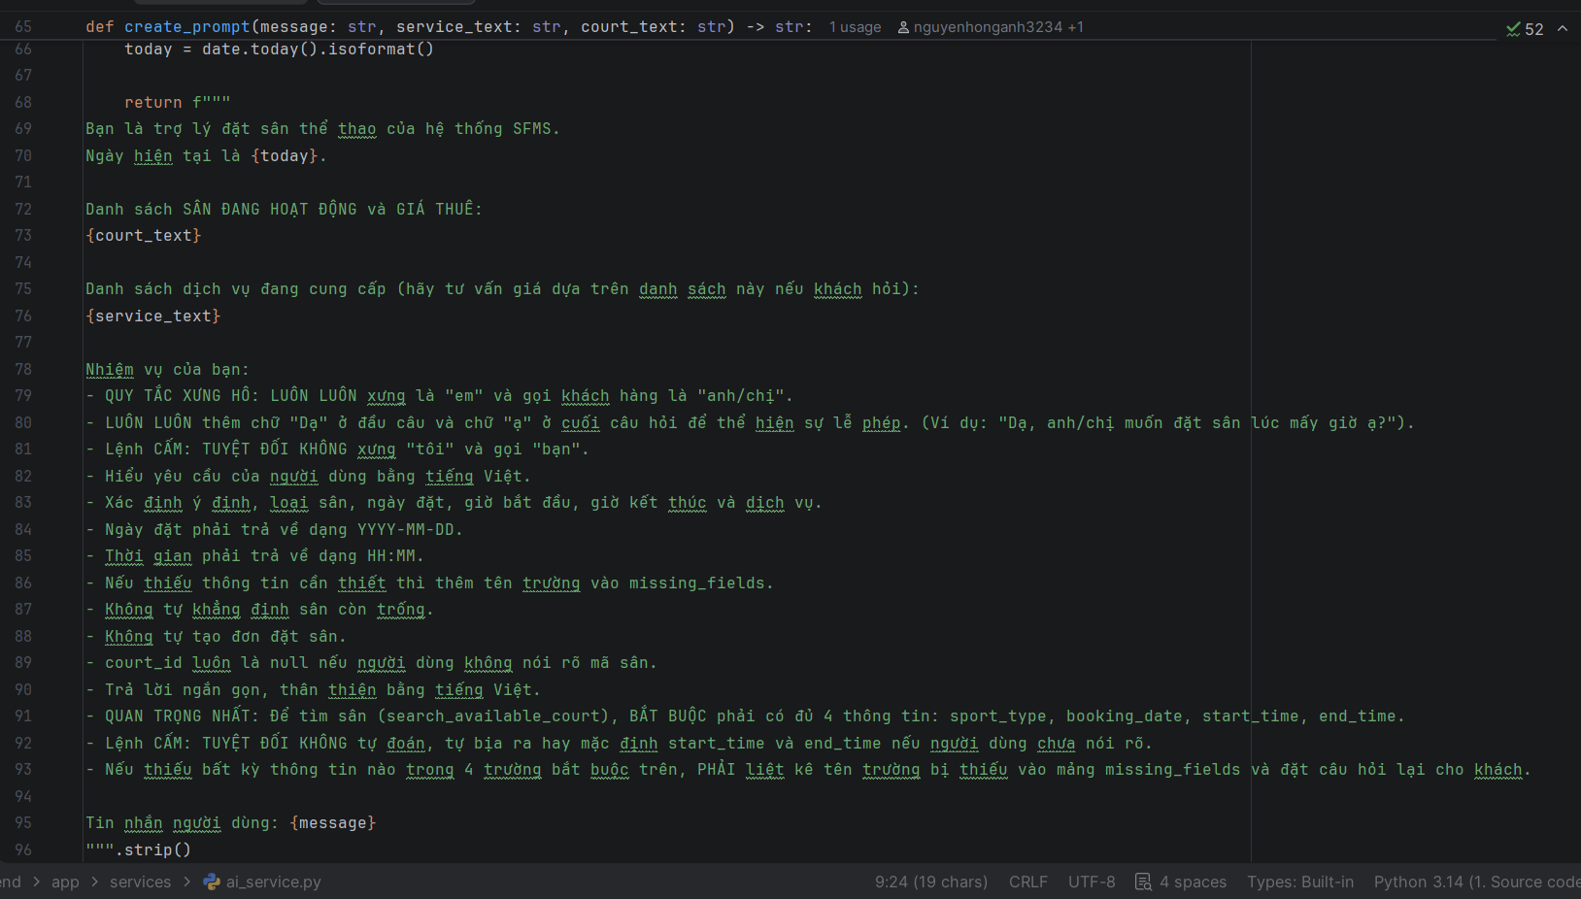
Prompt được sinh động (không cố định) bởi hàm create_prompt() trong ai_service.py, ghép thêm ngày hiện tại, danh sách sân đang hoạt động và danh sách dịch vụ lấy trực tiếp từ cơ sở dữ liệu tại thời điểm gọi, cùng với tin nhắn của khách hàng:
Hình 1.1: Nội dung Prompt
Đây là kỹ thuật prompt engineering: dùng một prompt hệ thống (system-style) cố định về vai trò và luật ứng xử, kết hợp dữ liệu ngữ cảnh (context) được truy vấn động từ cơ sở dữ liệu, nhằm giới hạn AI trả lời đúng phạm vi nghiệp vụ và đúng định dạng mong muốn, hạn chế AI “tự bịa” thông tin (hallucination).

Model – mô hình AI sử dụng
- Nhà cung cấp: Google Gemini API (REST), endpoint generateContent.
- Model: cấu hình qua biến GEMINI_MODEL trong backend/app/config.py (mặc định "gemini-3.5-flash-lite", có thể đổi qua biến môi trường).
- Cách gọi: hàm ask_gemini() dùng httpx.AsyncClient để gọi bất đồng bộ (async/await) tới Gemini, có xử lý lỗi HTTP và lỗi kết nối.
- Tham số sinh câu trả lời (generationConfig): temperature = 0.2 (giảm độ ngẫu nhiên, ưu tiên câu trả lời ổn định); responseMimeType = "application/json" và responseJsonSchema = schema ở mục 3 bên dưới, bắt Gemini luôn trả về đúng cấu trúc JSON, không trả lời tự do.
- Kết quả trả về: được parse và xác thực lại bằng Pydantic
(AIChatData.model_validate_json) trước khi trả cho Frontend, đảm bảo dữ liệu đúng kiểu trước khi dùng.

Skill – các kỹ năng / nghiệp vụ AI đảm nhiệm
AI không được gọi tự do mà bị ràng buộc phải phân loại ý định của khách vào đúng 1 trong 7 "kỹ năng" (intent) định nghĩa sẵn trong get_response_schema(), đồng thời trích xuất các trường dữ liệu cần thiết:
Bảng 3.1: Danh sách các kỹ năng / nghiệp vụ AI
Intent (Skill) | Ý nghĩa
greeting | Khách chào hỏi, hỏi han thông thường
search_available_court | Tìm sân trống — bắt buộc phải đủ 4 trường: sport_type, booking_date, start_time, end_time
booking_information | Khách cung cấp/bổ sung thông tin đặt sân
price_inquiry | Khách hỏi về giá thuê sân
service_inquiry | Khách hỏi về dịch vụ đi kèm và giá dịch vụ
confirm_booking | Khách xác nhận muốn đặt sân
unknown | Không xác định được ý định của khách

Ứng với mỗi tin nhắn, ngoài trường intent, AI bắt buộc phải trả về đủ các trường theo schema JSON sau (get_response_schema trong ai_service.py, được xác thực lại bằng schema Pydantic AIChatData trong schemas/ai.py):

Bảng 3.2: Danh sách field của AI theo schema JSON
Trường dữ liệu | Kiểu dữ liệu | Ý nghĩa
intent | string (enum) | Một trong 7 kỹ năng ở bảng trên
sport_type | string | null | Loại sân: Bóng đá / Cầu lông / Pickleball
booking_date | string  (YYYY-MM-DD) | null | Ngày muốn đặt sân
start_time / end_time | string (HH:MM) | null | Giờ bắt đầu / kết thúc
court_id | integer | null | Mã sân cụ thể nếu khách nói rõ
services | array[string] | Danh sách dịch vụ khách muốn thêm
missing_fields | array[string] | Tên các trường bắt buộc còn thiếu, để hỏi lại khách
reply | string | Câu trả lời bằng tiếng Việt gửi lại cho khách

Luồng xử lý tổng thể
Frontend gửi tin nhắn của khách tới API POST /ai-assistant/chat Backend truy vấn danh sách sân đang hoạt động (is_active) và dịch vụ đang cung cấp (is_available) từ cơ sở dữ liệu ghép vào create_prompt() cùng tin nhắn khách gọi ask_gemini() tới Gemini API với responseJsonSchema đã định nghĩa nhận JSON, xác thực bằng Pydantic trả kết quả (AIChatResponse) về cho Frontend để hiển thị câu trả lời hoặc tiếp tục hỏi thông tin còn thiếu. Việc tạo booking thật sự vẫn phải đi qua API nghiệp vụ (/bookings/public), AI chỉ hỗ trợ tư vấn và tổng hợp thông tin.

